Nom : _________________________________________________ Groupe : ________
Date : _________________________________________________
LABORATOIRE PORTANT SUR LA LOI DE HOOKE
(5e SECONDAIRE)
Complète le rapport de laboratoire.
But : Déterminer la relation qui existe entre la force appliquée (F) à un ressort et son allongement (l).
Hypothèse : ________________________________________________________________________________________________________________________________________________________________________________________________________________________
Théorie :
Formule(s) :
Poids (F_{g}) =_______________________________________________________________________________________________________________________________________________________________________________________________________________
Pente de la droite du graphique = ∆F_{g}/∆l = (F_{g2} – F_{g1})/(l₂ – l₁) où … ________________________________________________________________________________________________________________________________________________________________________________________________________________________

Définition :
Constante de rappel :
________________________________________________________________________________________________________________________________________________________________________________________________________________________________________________________________________________________________________________________________________________________________________________________________________________________________________________

PROTOCOLE :
Schéma 1
Titre : ___________________________________________________________________

Matériel : À compléter.
-
-
Manipulations :
________________________________________________________________________________________________________________________________________________________________________________________________________________________________________________________________________________________________________________________________________________________________________________________________________________________________________________________________________________________________________________________

RÉSULTATS :
Tableau 1
Titre du tableau : ________________________________________________________________________
Masse suspendue  (g) | Masse suspendue  (kg) | Poids (F_{g})  (N) | Allongement (l)  (cm) | Allongement (l)  (m)
 |  |  | ±
0 | 0 | 0 | 0 | 0
g = 9,8 N/kg
Pente (k) =

CALCUL(S) :
Calcul du poids (F_{g}) :

Calcul de la pente de la droite :
Les couples : _____________ ______________
Formule de la pente :

La pente a une valeur de ________________
N.B. : Pour ce graphique, on va inverser la variable indépendante (F_{g}) avec la variable dépendante (l) afin que le calcul de la pente donne la constante de rappel (k) du ressort.
Graphique 1
Titre du graphique :
________________________________________________________________________
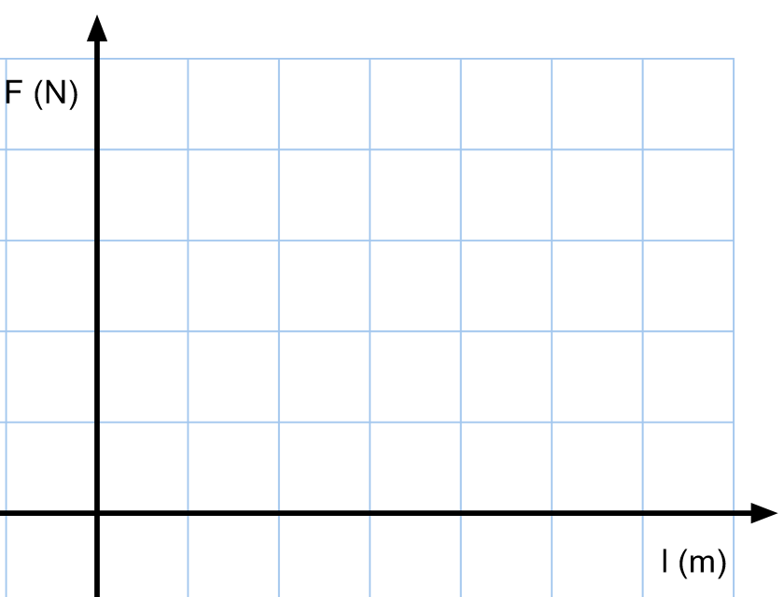

ANALYSE : Pour l’analyse, il faudra aussi discuter de la signification de la pente (Voir notes de cours) et donner la loi (formule) reliant la force à l’allongement (selon vos résultats). On ne demande pas de sources d’erreurs.
________________________________________________________________________________________________________________________________________________________________________________________________________________________________________________________________________________________________________________________________________________________________________________________________________________________________________________________________________________________________________________________________________________________________________________________________________________________________________________________________________________________________________________________________________________________________________________________________________________________________________________________________________________________________________________________________________________________________________________________________________________________________________________________________________________________________________________________________________________________________________________________________________________________________________________________________________________________________________________________________________________________________________________________________________________________________________________________________________________________________
CONCLUSION :
________________________________________________________________________________________________________________________________________________________________________________________________________________________________________________________________________________________________________________________________________________________________________________________________________________________________________________________________________________________________________________________________________________________________________________________________________________________________________________________________________________________________________________________________________________________________________________________________________________________________________________________________________________________________

